ГОСУДАРСТВЕННОЕ УЧРЕЖДЕНИЕ ОБРАЗОВАНИЯ

«ЯСЛИ-САД № 7 г. РОГАЧЁВА»

ОПИСАНИЕ ОПЫТА ПЕДАГОГИЧЕСКОЙ ДЕЯТЕЛЬНОСТИ **«**ФОРМИРОВАНИЕ ПРЕДСТАВЛЕНИЙ О ПРАВИЛАХ ДОРОЖНОГО ДВИЖЕНИЯ У ВОСПИТАННИКОВ 5 – 6 ЛЕТ

ПОСРЕДСТВОМ ИСПОЛЬЗОВАНИЯ ИГРОВЫХ МАКЕТОВ**»**

Баранчук Марина Ивановна,

воспитатель дошкольного образования

8 (029) 633-22-07;

е-mail: marina2205198352@mail.ru

Актуальность опыта

Скорость и интенсивность движения транспортных потоков современного города быстро возрастает, и будет прогрессировать в дальнейшем. Воспитанники активно познают окружающий мир, тем самым приобретая социальный опыт. Однако реальность такова, что зачастую дети не застрахованы от того, что могут оказаться в экстремальной ситуации, в частности на улице. К сожалению, причиной дорожно-транспортных происшествий чаще всего и являются сами дети, так как детская непосредственность не согласуется с реальными опасностями на дороге. Поэтому обеспечение безопасности движения становится приоритетной задачей современного общества. Особое значение в решении этой задачи имеет заблаговременная и правильная подготовка маленьких участников дорожного движения [3, с. 5].

Однако существует ряд причин, которые затрудняют формирование у детей дошкольного возраста необходимого уровня безопасного поведения на улице. Это психологические причины: поле зрение ребёнка уже, чем у взрослого и поэтому ребёнок видит только то, что находится впереди – машины справа, слева остаются незамеченными, а нарастающая двигательная активность, увеличение физических возможностей в сочетании с любознательностью, стремлением к самостоятельности, не позволяет ребенку сразу остановиться по сигналу автомобиля. Социальные причины: отрицательный пример поведения окружающих людей, и педагогические – многие родители и педагоги не владеют в достаточной степени методами обучения детей безопасному поведению на улице, их требования зачастую бессистемны и непостоянны. Поэтому формирование представлений о правилах дорожного движения у детей требует длительного педагогического воздействия [3, с. 6].

Наблюдая за своими воспитанниками и беседуя с ними, я сделала вывод, что у ребят достаточно много разнообразных, но поверхностных представлений о правилах дорожного движения. Они могут определить название многих дорожных знаков, однако часто затрудняются в самостоятельном объяснении их значения. Если представления о значении сигналов светофора и знака «пешеходный переход» сформированы, то работа с другими знаками и решение проблемных задач по правилам дорожного движения вызывали затруднения у значительной части воспитанников.

Очень важно, чтобы представления о правилах дорожного движения у воспитанников не были сведены к набору отдельных сведений, а давались в определенной системе и последовательности и желательно были объединены игровыми действиями, ведь согласно теоретическим позициям известных психологов Л.С. Выготского, А.В. Запорожца, А.Н. Леонтьева, Е.О. Смирновой, Д.Б. Эльконина игра является ведущим видом деятельности в дошкольном возрасте [6, с. 14].

В настоящее время в практике работы педагогов дошкольного образования расширяется использование игровых макетов, которые дают хорошую основу для интеграция наглядных, словесных, практических и игровых методов. Наглядная форма подачи материала с помощью макетов является более эффективной и позволяет сделать образовательный процесс наглядным и увлекательным, развивает объёмное ситуативное мышление, помогает моделировать и разбирать различные дорожные ситуации.

Исходя из актуальности темы, была определена цель опыта: формирование представлений о правилах дорожного движения у воспитанников 5 – 6 лет посредством использования игровых макетов.

Для достижения поставленной цели были определены задачи:

изучить научно-методическую литературу по теме опыта;

пополнить развивающую предметно-пространственную среду группы материалом и оборудованием для создания игровых макетов, способствующих формированию представлений о правилах дорожного движения у воспитанников 5 – 6 лет;

показать практическое применение игровых макетов в работе с воспитанниками 5 – 6 лет по формированию устойчивых представлений о правилах дорожного движения, проанализировать их результативность;

привлечь внимание родителей к проблеме формирования представлений о правилах дорожного движения у детей 5 – 6 лет и обеспечить активное участие законных представителей в образовательном процессе и в изготовлении игровых макетов.

Длительность работы над опытом: сентябрь 2019 – май 2020 г.г.

Ведущая идея опыта заключается в том, что использование игровых макетов будет способствовать формированию устойчивых представлений о правилах дорожного движения у воспитанников 5 – 6 лет.

Описание сути опыта

Изучая научно-методическую литературу по теме опыта, я обратила внимание на то, что проблема профилактики дорожно-транспортных происшествий среди детей дошкольного возраста и вопросы их обучения уличной безопасности рассматривались в трудах В.М. Федяевской, Э.Я. Степаненковой, М.Ф. Филенко и др. [4, с. 195].

Автор учебного наглядного пособия «Дошкольникам о правилах безопасности. 5 – 7 лет» А.Л. Давидович отмечает, что использование в образовательном процессе наглядных материалов позволяет педагогическому работнику отказаться от излишней дидактичности в решении задач, связанных с формированием у детей культуры безопасности [2, с. 3].

В методическом пособии «Педагогическая поддержка сюжетно-ролевых игр детей» О.А. Васильевой кратко раскрыт вопрос использования макетов для создания игровой среды в помещении группы. В данном пособии игровые макеты рассматриваются как уменьшенные предметные образцы пространства и объектов воображаемого мира. Также в пособии представлено отличительная характеристика двух типов «универсальных» игровых макетов: «макеты-модели», «макеты-карты», которые были выделены Н.А. Коротковой, И.Л. Кирилловым. В соответствии с данной характеристикой макеты-модели, представляющие собой уменьшенные целостные объекты, направляющие воображение ребёнка в основном на события, происходящие «внутри» этих объектов, а макеты-карты, отображающие определённую территорию и направляющие ребёнка на развёртывание сюжетных событий, происходящих «снаружи», вокруг оформляющих эту территорию объектов [1, с. 79].

Изучив теорию, я уделила особое внимание пополнению развивающей предметно-пространственной среды, подбору и изготовлению материала для комплектования игровых макетов: настольных и магнитно-настенных (дорожные знаки, светофоры, машинки различных размеров, в том числе специального назначения, железные дороги, паркинги, фигурки людей, сказочных персонажей, животных, деревьев и др.).

Также мною была разработана картотека игр, которая включала в себя дидактические, сюжетно-ролевые игры, квест-игры, игровые обучающие ситуации по формированию представлений о правилах дорожного движения с использованием различных игровых макетов. Изготовлены тематические альбомы с различными видами транспорта, макет-план микрорайона, подобраны иллюстрации и презентации с изображение улиц города, различных перекрёстков, видеосюжеты «Дороги большого города», «Сельская дорога», «Поездка на троллейбусе», мультфильмы «Уроки тётушки Совы – Азбука безопасности на дороге», «Смешарики. Азбука безопасности», «Правила дорожного движения», «Хочу Всё Знать» и др.

Наличие необходимого дидактического материала стало основой для дальнейшей систематической работы с воспитанниками 5 – 6 лет по формированию представлений о правилах дорожного движения. Работу с воспитанниками я строила с учётом требований учебной программы дошкольного образования, дидактических принципов: постепенности и последовательности, творческой активности, от простых задач к более сложным понятиям.

При планировании работы с использованием игровых макетов немаловажную роль я отводила определению сюжета и подбору необходимого материала. Всегда заранее определяла место организации, количество участников, их разделение, продумывала последовательность их движения в игре.

Идеи для игровых макетов выбирала самые разнообразные: игровые макеты-модели с игрушками («Паркинг», «Автозаправочная станция», «Станция технического обслуживания», «Автобус» и др.), игровые макеты-карты («Улица города», «Наш микрорайон», «Перекрёсток», «Безопасный город» и др.) (приложение 4).

Имеющиеся в моей картотеке игры по формированию представлений о правилах дорожного движения с использованием игровых макетов я проводила как в специально организованной, так и в нерегламентированной деятельности.

Организуя работу с моими воспитанниками, я стремилась максимально разнообразить детскую деятельность по формированию представлений о правилах дорожного движения. Я не просто проводила циклы занятий, игр и развлечений по формированию представлений о правилах дорожного движения, а стремилась организовать единый интегративный процесс взаимодействия взрослого и ребёнка, в котором гармонично объединяла различные образовательные области для целостного восприятия окружающего мира и безопасности воспитанника в нём. Связующим компонентом всего процесса была игра, в которой значимое место занимали игровые макеты. Расширению представлений воспитанников о правилах дорожного движения в городе наиболее эффективно способствовало применение в образовательном процессе многофункционального игрового макета-карты с игрушками «Путешествие по городу с героями сказок». Изюминкой организации являлось то, что выполнив одно задание или решив проблемную ситуацию, воспитанники самостоятельно могли изменять сюжет и предметную среду игрового макета, тем самым, переходя к выполнению следующего задания. И именно это являлось наиболее эффективным средством повышения познавательной активности и мотивационной готовности к познанию и исследованию. Данный макет представляет собой игру по ходам, где воспитанникам необходимо было пройти от старта до финиша, выполняя определённые задания одно за другим (приложение 1). В ходе игры с использованием макета-карты я предлагала воспитанникам самые разнообразные проблемные ситуации. Игровой макет способен трансформироваться в различные варианты, что позволило воспитанникам быть не просто участниками игры, но и маленькими «сценаристами». Такой подход наиболее полно способствовал закреплению имеющихся представлений по правилам дорожного движения, апробированию их в разных быстро меняющихся ситуациях, развитию творчества и инициативы воспитанников, поддержанию неизменного интереса и активности в игре.

Особо привлекали внимание моих воспитанников разнообразные макеты-карты с играми-бродилками «Дорога в детский сад», «Весёлое путешествие» и другие, которые способствовали объединению воспитанников в самостоятельной игровой деятельности, а также помогали расширить и закрепить представления об устройстве улицы, о правилах дорожного движения.

Очень интересными и эффективными в работе с воспитанниками по закреплению представлений о правилах дорожного движения оказались также напольные игровые макеты-карты, с помощью которых я организовывала самые разнообразные сюжетно-ролевые игры. Так, при проведении сюжетно-ролевых игр «Мы – шофёры», «Мы – пешеходы» я использовала объёмные машины, детские велосипеды, дорожные знаки, деревья, дорогу с разметкой, что позволило представить практически реальную картину улицы. С помощью привлекательных, ярких элементов напольного игрового макета у воспитанников быстро и точно формировались представления об улице, тротуаре, перекрёстке, дороге; значительно активизировался словарь и формировались понятия об участниках дорожного движения: «водитель», «пешеход», «проезжая часть дороги», «дорожный знак». К тому же включение в игру проблемных ситуаций, специально создаваемых мной, давало возможность воспитанникам на практике применять все имеющиеся представления с целью нахождения правильного выхода из ситуации, и принятия решения в соответствии с правилами дорожного движения.

Эффективным для закрепления правил поведения пешеходов, умения правильно реагировать на сигнал светофора оказалось использование напольного игрового макета в сюжетно-ролевой игре «Наша улица» (приложение 2). Вместе с воспитанниками мы планировали сюжетную линию игры, а затем выбирали и расставляли атрибуты, тем самым создавая напольный игровой макет, включающий в себя дорожное полотно, деревья, скамейки, дома из конструктора, машины, детские коляски с куклами, светофор и всевозможные дорожные знаки. Далее ребята с интересом решали различные проблемные ситуации в процессе которых проходило закрепление имеющихся представлений и умений.

Яркий эмоциональный отклик вызвало у воспитанников использование магнитно-настенных игровых макетов в дидактических играх «Поставь дорожный знак», «Безопасный город», «Улица без дорожных знаков», «На детской площадке», «Где прячутся опасности» и другие, которые помогли наиболее быстро формировать у воспитанников навыки осознанного безопасного поведения в транспорте и поведения детей на улице, умения самостоятельно принимать решение.

Интересной находкой стали разработанные и апробированные квест-игры по правилам дорожного движения с использованием плоскостных игровых макетов-карт, макетов-моделей с игрушками, такие как: «В поисках волшебного ключа», «В стране правил дорожного движения», где главные герои – сказочные и мультипликационные персонажи («Колобок», «Незнайка», «Фиксики» и др.).

Наиболее ярким показателем эффективности проведенной работы явилось занятие «Путешествие в страну правил дорожного движения» с использованием игровых макетов. Воспитанники не только правильно выполняли все правила и быстро, чётко решали проблемные ситуации, но и были активны, заинтересованы на протяжении всего занятия (приложение 3).

Много внимания я уделила организации совместной работы детского сада и семьи. Так как только предъявление единых требований воспитателем и родителями, положительный пример взрослых обеспечат формирование у детей прочных навыков безопасного поведения на улице.

Большой интерес вызвало проведение мастер-класса по использованию в домашних условиях игровых макетов, а также по созданию элементов игровых макетов из имеющихся дома игрушек и подручных материалов. Родители составили безопасный маршрут из детского сада до дома и вместе с детьми изготовили индивидуальные плоскостные игровые макеты-карты. Много внимания уделила изготовлению всевозможной яркой наглядной агитации: информационных бюллетеней, памяток, буклетов на тему «Ребёнок в автомобиле», «Автокресло – надёжная защита», «Профилактика дорожно- транспортного травматизма», «Применение игровых макетов по формированию у детей представлений о правилах дорожного движения» и др. Активно вела консультирование в родительском чате.

В рамках проведения недели безопасности родители проявили большую активность при организации выставки детских и семейных рисунков и поделок: «Моя безопасность», «Безопасное детство», «Роботы – помощники на дороге» и др.

Результативность и эффективность работы

Таким образом, содержание работы с использованием игровых макетов обеспечило познавательную, исследовательскую и творческую активность воспитанников, а также позволило повысить их работоспособность и тем самым увеличило эффективный объем педагогического воздействия по формированию представлений о правилах дорожного движения.

В тематических беседах все дети хорошо описывают ситуации, которые могут возникнуть на дороге и рассказывают о том, как в них поступать. Играя в дидактические игры и выполняя игровые упражнения, безошибочно различают транспортные средства, дорожные знаки и классифицируют их по группам. В игровых ситуациях демонстрируют умение правильно ориентироваться по сигналам светофора. В сюжетно-ролевых играх отражают правильное поведение пассажиров в транспортном средстве. Воспитанники моей группы стали свободно ориентироваться в пределах ближайшего окружения детского сада, дома и микрорайона на макетах-картах, изготовленных совместно с родителями. Ребята прочно усвоили правила поведения на улице и пешеходном переходе, знают, где находится школа, библиотека, ближайший магазин и, самое главное, знают безопасную дорогу к ним.

Также проделанная работа способствовала обогащению развивающей предметно-пространственной среды новыми пособиями и оборудованием, накоплению различного дидактического и игрового материала.

Заметно изменилось отношение родителей к проблеме. Подтверждением этому явилось то, что большинство родителей стали активными участниками образовательного процесса, инициаторами разных мероприятий, стали активно включаться в различные формы совместной работы.

Заключение

Данный опыт был представлен на педагогическом совете учреждения дошкольного образования. Могу с уверенностью рекомендовать его молодым специалистам, воспитателям дошкольного образования для реализации задач учебной программы дошкольного образования по образовательной области «Ребёнок и общество» в разделе «Безопасность жизнедеятельности».

В перспективе планирую продолжать работу с детьми по формированию представлений о правилах дорожного движения посредством использования игровых макетов.

При использовании данного опыта в деятельности других педагогов необходимо обратить наибольшее внимание прежде всего на создание современной, яркой, привлекающей внимание и вызывающей у воспитанников интерес развивающей предметно-пространственной среды. Также следует регулярно использовать разнообразные игровые макеты как в специально организованной, так и в процессе нерегламентированной деятельности. Поддержанию постоянного интереса будет способствовать совместное со взрослым изготовление игровых макетов, постоянное их обновление и пополнение.

Список использованных источников

1. Васильева, О.К. Педагогическая поддержка сюжетно-ролевых игр детей: пособие для педагогов учреждений дошкольного образования с белорусским и русским языками обучения / О.К. Васильева. – Мозырь: Содействие, 2013. – 152 с.

2. Давидович, А.Л. Дошкольникам о правилах безопасности. 5 – 7 лет: учеб. нагляд. пособие для учреждений дошк. образования с рус. яз. обучения /А.Л. Давидович [и др.]. – Минск: Аверсэв, 2020. – 45 с.: ил. + 8 с.

3. Загвоздкина, Т.В. Учим дошкольников безопасности: группа «Фантазёры» / Т.В. Загвоздкина. – Минск: Зорны верасень, 2008. – 160 с.

4. Комарова, И.А. Дошкольная педагогика: / И.А. Комарова [и др.]. – Могилёв: МГУ имени А.А. Кулешова, 2018. – 384 с.

5. Учебная программа дошкольного образования: / Министерство образования Республики Беларусь. – Минск: Нац. ин – т образования, 2019. – 479 с.

6. Панько, Е.А. Игра в жизни дошкольника: пособие для педагогов учреждений дошк. образования / Е.А. Панько [и др.]; под ред. Я.Л. Коломинского, Е.А. Панько. – 2-е изд. – Мозырь: Белый Ветер, 2016. – 184 с.

Приложение 1

Конспект дидактической игры «Путешествие по городу с героями сказок» для воспитанников 5 – 6 лет.

Дидактические задачи:формировать представления об опасных для жизни и здоровья местах на улице; развивать умения соблюдать правила безопасного поведения в качестве пешехода в стандартных опасных ситуациях на улице; воспитывать осознанное отношение к сохранению жизни и здоровья.

Игровые правила:очерёдность хода игроков определяется считалкой; необходимо пройти от старта до финиша, выполняя задания (проанализировать сюжет на изображении, определить правила поведения в экстремальных жизненных ситуациях на улице и т.д.); во время игры взрослый следит за действиями детей (обращает внимание на ошибки, анализирует правильность выполнения заданий, помогает сформулировать правила безопасности).

Игровые действия:в игре участвуют 2-4 игроков. Педагог размещает на игровом макете игрушки, фишки, кубики и осуществляет общее руководство.

Дидактический материал:игровой макет дороги из фетра, фишки-герои любимых сказок, игровой кубик, машинки, автобус, дома, детская площадка, деревья, кусты, дорожные знаки, светофоры, кубик с цветными гранями, фигурки людей, кубик с изображением опасных ситуаций.

Ход игры:воспитанники устанавливают свои фишки – машинки на старте (жёлтый круг). Ходы обозначены белыми, красными и жёлтыми и разноцветными кругами. Воспитанники поочерёдно бросают кубик и совершают определённое количество ходов фишкой. Около игровых ходов есть стрелки, это означает перенос хода: по стрелке красного цвета – назад, по стрелке жёлтого цвета – вперёд. При первом попадании на красный круг около автобуса игроку нужно объяснить правила поведения в автобусе, как правильно выходить из автобуса, как его обходить. Если игрок выполнит задание верно, то он имеет право продолжать игру, если неверно, то пропускает ход. При попадании на следующий красный круг, который расположен на пешеходном переходе, необходимо объяснить, как правильно перейти дорогу, как называется эта часть дороги, правильно обозначить дорожным знаком.

Когда один из игроков попадает на ход «Разноцветный круг», ему необходимо дополнительно бросить кубик с цветными гранями и выполнить предложенное задание. Если выпадает грань зелёного цвета, то нужно вспомнить о дорожной безопасности, проанализировав изображение по сюжетным карточкам по правилам дорожного движения и обыграть ситуацию на игровом макете с помощью игрушек. Если выпадает грань красного цвета, то нужно отметить опасные места на дороге. А если выпадает грань жёлтого цвета, тогда необходимо выполнить «Задание Светофора» – рассказать о значении сигналов светофора, пояснить значимость светофора как для пешеходов, так и для транспорта. При условии правильного ответа воспитанник перемещается на ход вперёд, при неправильном выполнении задания – возвращается на шаг назад. Если ход выпадает на последний красный круг «Дорожные знаки», тогда игроку предлагается рассмотреть дорожные знаки, рассказать, что обозначают, на какие три группы делятся. Выигрывает тот игрок, кто первым дойдёт до финиша, но игра продолжается до тех пор, пока все игроки не окажутся на финише. По окончанию игры подводится итог, воспитанники делятся своими впечатлениями.

Список использованных источников

1. Учебная программа дошкольного образования: / Министерство образования Республики Беларусь. – Минск: Нац. ин – т образования, 2019. – 479 с.

Приложение 2

Сюжетно-ролевая игра «Наша улица»

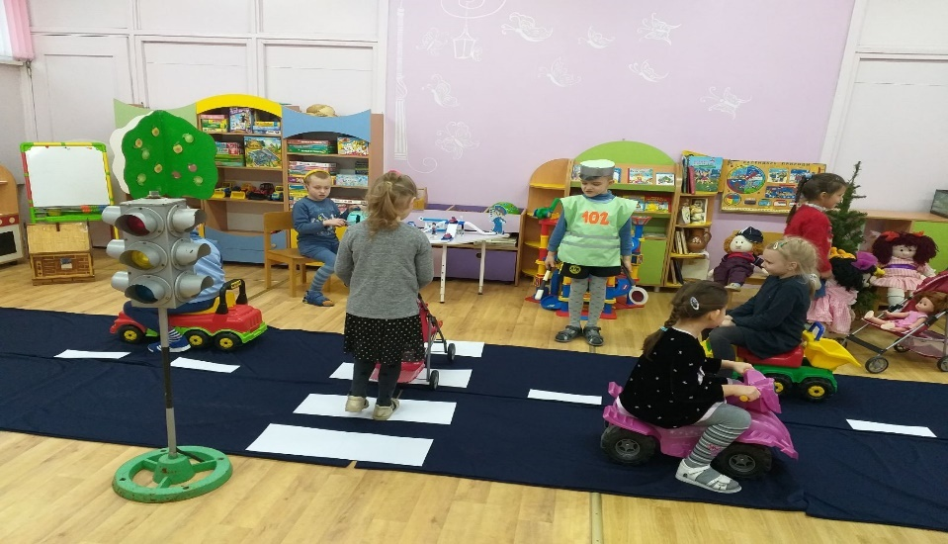

1. Планомерное обогащение опыта детей.

1.1. Целевая экскурсия «Остановка»

1.2. Виртуальная экскурсия «Инспектор ГАИ»

Цель: знакомство воспитанников с профессией инспектора ГАИ, его профессиональными обязанностями, рабочим местом, инструментами для работы.

1.3. Рассматривание картинок «Виды перекрёстков».

1.4. Беседа с воспитанниками об участниках дорожного движения.

Вопросы к беседе:

Кто такие пешеходы?

Кто такие водители?

Что они делают?

По какой части улицы передвигаются пешеходы?

По какой части улицы ездит транспорт?

Кто управляет движением машин и пешеходов, когда не работает светофор?

1.4 Чтение художественных произведений.

Загадки:

Дома стоят, друг на друга глядят.

Пешеходы идут, сумки несут.

И автомобили куда-то покатили. (Улица)

Может он большим, тяжёлым

Управлять грузовиком

Иль возить детишек в школу,

Если далеко пешком. (Водитель)

2. Использование обучающих игр.

2.1. Дидактическая игра «Азбука безопасности».

Цель: формирование представлений о правилах поведения на улице. Развитие восприятия, внимания, памяти, мышления.

Содержание игры: ведущий предлагает ребёнку иллюстрацию с игровой ситуацией, которую нужно решить.

2.2. Дидактическая игра «Безопасный город».

Цель: формирование представлений о том, как важно правильно ходить и ездить по городу; закрепить представления о дорожных знаках и о правилах дорожного движения.

Содержание игры: игра проводится на макете-карте, где игроки бросают кубик, совершают определённое количество шагов и выполняют предложенное задание.

2.3. Подвижная игра «Тише едешь, дальше будешь. Стоп».

Цель: формирование у детей потребности в двигательной активности и физическом совершенствовании, умения действовать в условиях воображаемой игровой ситуации, воспитание ловкости, выдержки, находчивости.

Содержание игры: повернувшись спиной к играющим, водящий громко говорит: «Тише едешь, дальше будешь. Стоп!». Пока водящий произносит эти слова, играющие двигаются по направлению к нему быстрым шагом (но не бегом). Как только водящий произносит слово «Стоп!», все останавливаются, а водящий быстро оглядывается. Тот, кто не успел вовремя остановиться после слова «Стоп!» и сделал добавочное движение, возвращается на исходную линию. Затем водящий снова поворачивается спиной к играющим и говорит: «Тише едешь…» и т.д. Все продолжают свое движение с того места, где их застал сигнал «Стоп!». Те, которые вернулись на исходную линию, начинают движение оттуда.

Так продолжается до тех пор, пока кто-нибудь из играющих не подойдет близко к водящему и не встанет в кружок раньше, чем водящий скажет Стоп!». Тот, кому это удалось сделать, становится водящим.

2.4. Проблемная ситуация «Спустило колесо, что нужно делать?».

Цель: развитие самостоятельности, умения действовать в чрезвычайных ситуациях.

Возвращаясь домой по дороге, спустило колесо. Что делать? (Ответы).

3. Развивающая предметно-игровая среда.

Атрибуты игры: светофор, регулировочный жезл, игровой макет «Пешеходный переход», машины, переносные дорожные знаки, макет-модель автомастерской: инструменты, макет-модель автозаправочной станции (АЗС), коляски и куклы, деревья, дом.

4. Активизация проблемного общения взрослого с детьми.

4.1. Проблемная ситуация «Ремонт машины».

Цель: развитие самостоятельности, умения находить выход в сложившейся ситуации.

Семья ехала на дачу. У них сломалась машина. Что делать? (Ответы).

I вариант

Роли: инспектор ДПС, водитель, автослесарь.

Инспектор ДПС останавливает машину, рекомендует обратиться в автосервис. Водитель обращается в автосервис. Автослесарь чинит машину. Водитель отправляется дальше в путь.

II вариант

Роли: инспектор ДПС, водитель.

Инспектор ДПС останавливает машину, объясняя водителю о том, что тот нарушил правила дорожного движения. Выписывает штраф. Водитель оплачивает штраф.

5. Роли, которые могут выполнять дети:

Инспектор ДПС, водители, пешеходы.

6. Игровые действия: подготовка атрибутов, остановка водителя, нарушившего правила дорожного движения, выписывание штрафа, отправление машины на СТО, автослесарь принимает заказ, чинит машину.

7. Игры-спутники:

«Мы – водители», «Мы – пешеходы», «Семья», «Автобус», «Автомастерская».

Список использованных источников

1. Учебная программа дошкольного образования: / Министерство образования Республики Беларусь. – Минск: Нац. ин – т образования, 2019. – 479 с.

Приложение 3

Конспект занятия по образовательной области «Ребёнок и общество»

для воспитанников 5 – 6 лет.

Тема: «Путешествие в страну правил дорожного движения»

Программные задачи:закреплять умения соблюдать правила безопасного поведения в качестве пешехода и пассажира на улице; упражнять в умении различать дорожные знаки (предупреждающие, запрещающие, информационно-указательные), предназначенные для водителей и пешеходов; закрепить представления о назначении светофора, о его сигналах; развивать внимание, навыки ориентировки в пространстве; воспитывать правильное поведение на дороге.

Материал и оборудование:письмо,дорожные знаки, плоскостной игровой макет (4 шт.) с транспортом, сюжетные карточки с опасными местами на улице, светофор, игровой макет-карта (разметка дороги, светофор, знаки, деревья, дома из конструктора, машины).

Предварительная работа:работа на игровых макетах – машины специального назначения, рассматривание иллюстраций с опасными местами на улице.

Методы и приёмы:игровой (дидактические игры, проблемная ситуация), словесный (вопросы, рассказ детей)

Тип занятия – закрепляющий.

Ход занятия

I этап – вводный (организационный)

Игра – этюд «Приветствие» (фронтальная форма работы)

Цель: создание комфортной доброжелательной атмосферы, воспитание доброжелательного отношения к сверстникам в процессе игровой деятельности.

Сюрпризный момент «Письмо от Незнайки» (фронтальная форма работы)

Цель: организация детей, мотивация на предстоящую деятельность, развитие познавательного интереса.

II этап – основной

Проблемная ситуация «Как помочь Незнайке не боятся ходить по улицам города?» (фронтальная форма работы)

Цель: активация речевой и мыслительной деятельности детей.

Дети вспоминают, чтобы не боятся проезжей части и машин нужно соблюдать правила дорожного движения. Делают вывод, что Незнайку нужно рассказать и показать, как правильно нужно соблюдать правила дорожного движения. Предлагают свои варианты решения проблемы. И отправляются в путешествие в страну правил дорожного движения.

Дидактическая игра «Вопросы и ответы» (фронтальная форма работы).

Цель: закрепить умения соблюдать правила безопасного поведения в качестве пешехода и пассажира на улице.

Дети отвечают на вопросы о правилах безопасного поведения пешехода и пассажира на улице.

Дидактическая игра «Наземный транспорт»с использованиемплоскостного игрового макета(фронтальная форма работы, индивидуальная).

Цель: закрепить умение различать наземного транспорт по назначению.

Перед детьми набор игрушек наземного транспорта. Ребёнку нужно назвать наземный транспорт по назначению и поставить его на игровой макет.

Дидактическая игра «Поставь дорожный знак» с использованием плоскостного игрового макета-карты (подгрупповая форма работы)

Цель:упражнение в умении различать дорожные знаки (предупреждающие, запрещающие, информационно-указательные), предназначенные для водителей и пешеходов.

Перед детьми дорожные знаки, которые необходимо расставить на макете-карте, одна группа расставляет предупреждающие, вторая – запрещающие и информационно-указательные.

Физкультминутка «Шофёры»

Цель:обеспечение смены вида деятельности; развитие внимание, навыков ориентировки в пространстве.

Мы с Валеркою шоферы,  
Завели свои моторы. (Вращательные движения руками перед собой)

А потом нажмем на тормоза. (Дети тянут ручку «тормоза» на себя)

Закрываем фары. (Дети закрывают глаза.)

Раз-два-три-четыре-пять. (Считают с закрытыми глазами)

В путь дорогу нам опять! (Вращательные движения руками перед собой при движении вперед)

Дидактическая игра «Я - пешеход» (индивидуальная форма работы)

Цель: закрепить правила поведения на улице.

На сюжетных карточках обозначить опасные места.

Дидактическая игра «Светофор» (фронтальная форма работы).

Цель: закрепить представления о назначении светофора, о его сигналах.

III этап. Окончание занятия

Рефлексия. Подведение итогов занятия.

Цель:анализ результатов деятельности занятия.

Список использованных источников

1. Давидович, А.Л. Дошкольникам о правилах безопасности. 4-5 лет: учеб. нагляд. пособие для учреждений дошк. образования / А.Л. Давидович [и др.]. – Минск: Аверсэв, 2019. – бр.+ 36 цв. карт.
2. Учебная программа дошкольного образования: / Министерство образования Республики Беларусь. – Минск: Нац. ин – т образования, 2019. – 479 с.

Приложение 4

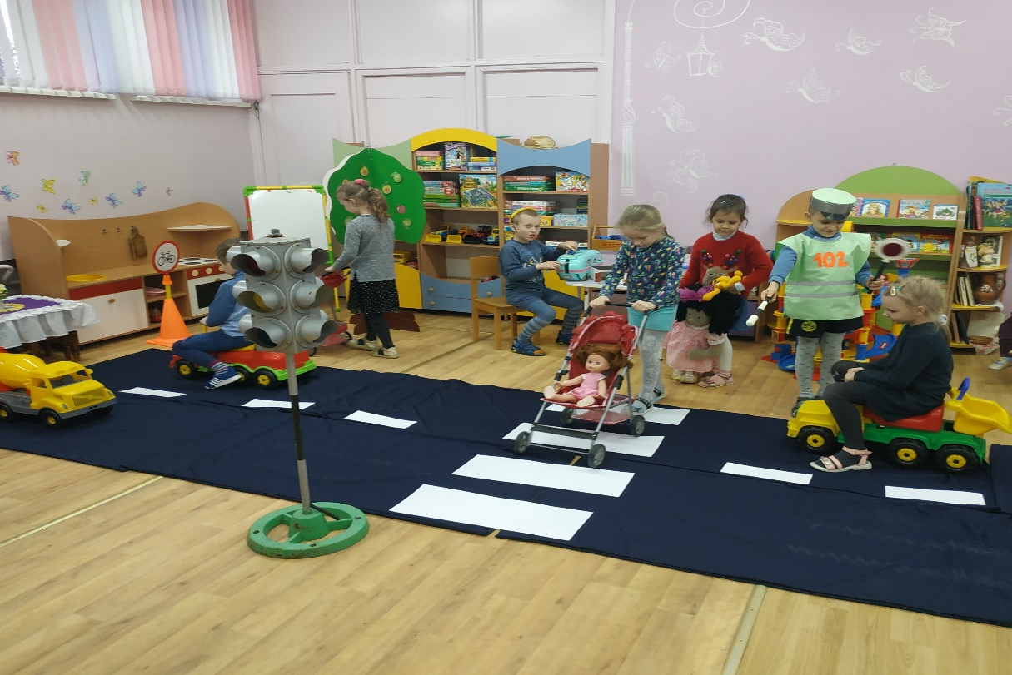

Сюжетно-ролевая игра «Наша улица»

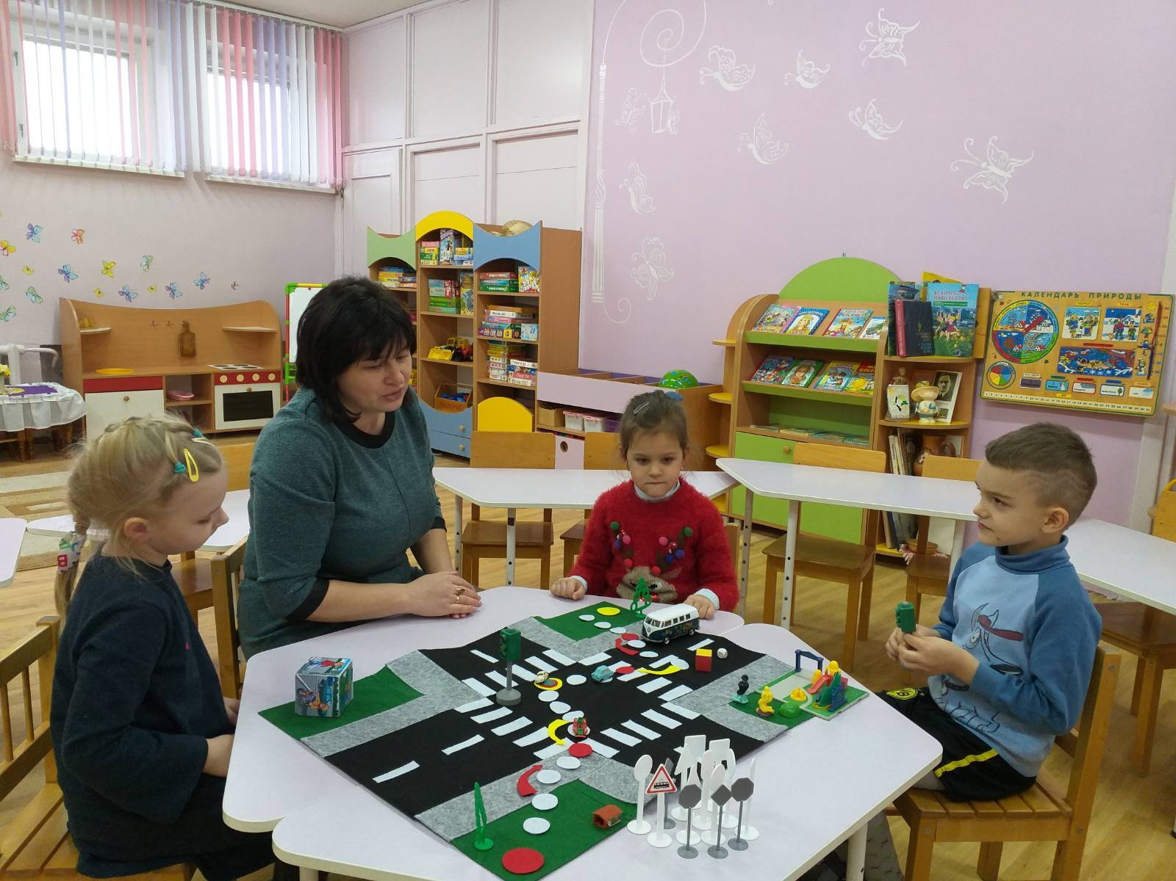

Дидактическая игра

«Путешествие по городу с героями сказок»

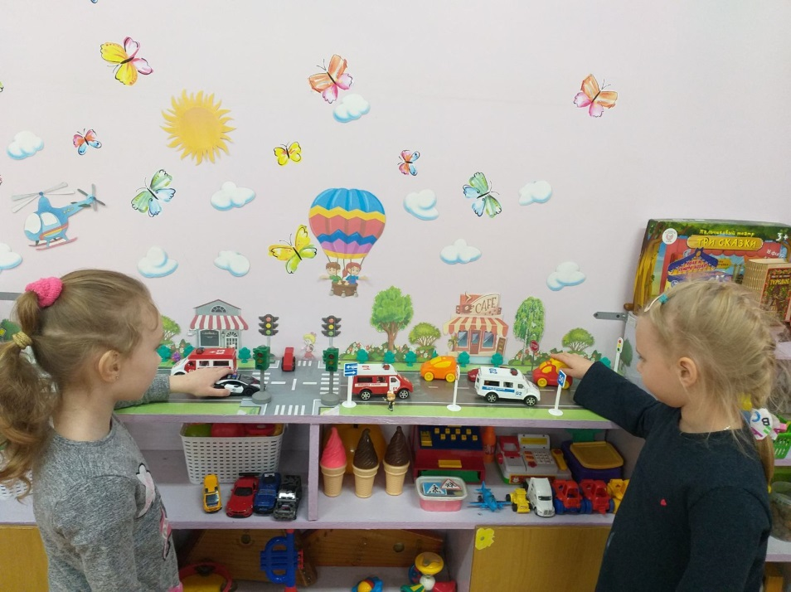

Игровые макеты

